Лабораторная работа №1
- Тема
Системы контроля версий. Распределенная система контроля версий Mercurial.

- Задание
Представление системы контроля версий Mercurial и отличия от других систем контроля версий.
Создать репозиторий в добавить в него несколько файлов с помощью командной строки и графической оболочки TortoiseHg (скачать можно здесь tortoisehg.org).
Работа с командами: создание репозитория, добавление файлов, сохраниние файлов в репозиторий, просмотр истории изменений, зафиксированных в репозитории, возвращение измененных файлов к зафиксированному в репозитории виду, отображение списка измененных файлов, изменение содержимого файла команда, удаление файлов из репозитория, отображение содержимого любого файла для любой ревизии, команда апдейта.
Написать отчет: титульный лист, тема работы, задание, ход выполнения работы со скриншотами, выводы.

- Теоретические материалы
Система управления версиями (от англ. Version Control System, VCS или Revision Control System) — программное обеспечение для облегчения работы с изменяющейся информацией. Система управления версиями позволяет изменяющейся информацией. Система управления версиями позволяет изменяющейся информацией. Система управления версиями позволяет
изменяющейся информацией. Система управления версиями позволяет хранить несколько версий одного и того же документа, при необходимости возвращаться к более ранним версиям, определять, кто и когда сделал то или иное изменение, и многое другое.
Такие системы наиболее широко используются при разработке программного обеспечения для хранения исходных кодов разрабатываемой программы. Однако они могут с успехом применяться и в других областях, в которых ведётся работа с большим количеством непрерывно изменяющихся электронных документов.
Основная идея меркуриала – каждый разработчик имеет собственный репозиторий, куда складываются изменения (версии) файлов, и синхронизация между разработчиками идем посредством синхронизации репозиториев.
Вот простая иллюстрация жизни с Subversion:
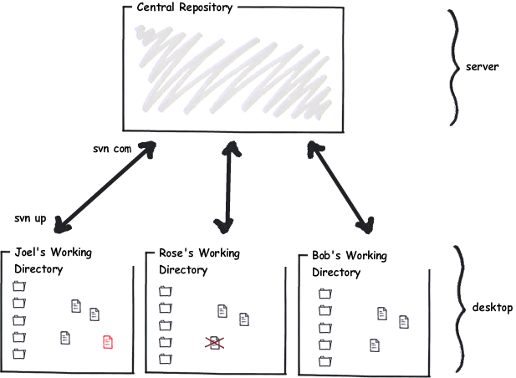
При работе с Mercurial у каждого разработчика свой собственный репозиторий, живущий у них на компьютере:
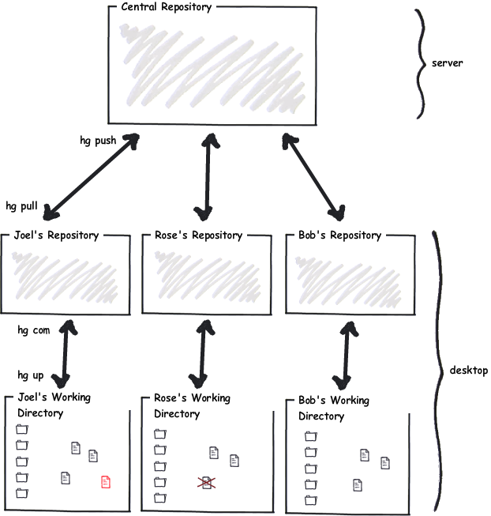

- Примеры работы с Mercurial
Создание Mercurial репозитория с помощью командной строки: запуск командной строки → сd Путь папки, в которой нужно создать репозиторий → Путь hg → Путь hg init.
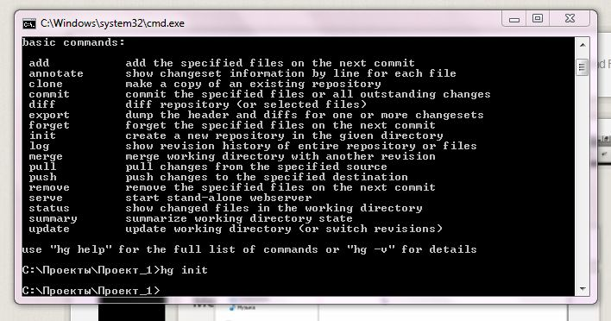
В результате имеем каталог .hg, которая является репозиторием.
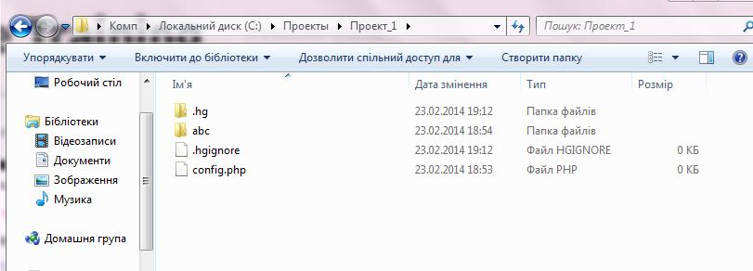
Для того, чтобы добавить файлы, которые находятся в папке с проектом в репозиторий, в командной строке прописываем: hg status → hg add.
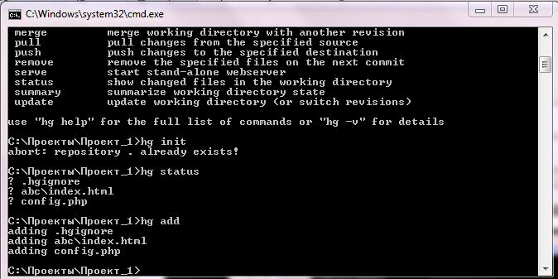
Команды для работы с Mercurial в командной стоке:
Команда для Mercurial — это hg:
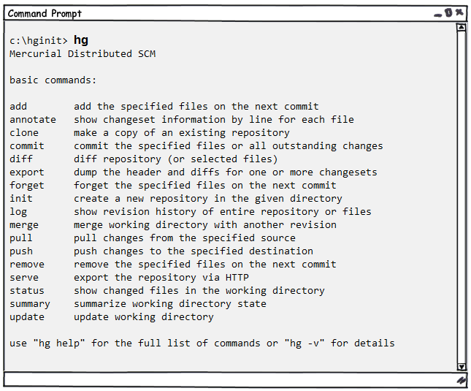
Более детальную информацию по Mercurial можно получить
http://habrahabr.ru/post/108443/
http://habrahabr.ru/post/108658/
Создание Mercurial репозитория с помощью графической оболочки.
В папке с проектом, репозиторий которого нужно создать, запускаем программу Turtoise Hg → Create Repository Here.
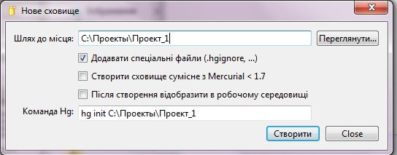
Для того, чтобы добавить файлы, которые находятся в папке с проектом в репозиторий: Turtoise Hg → add files.
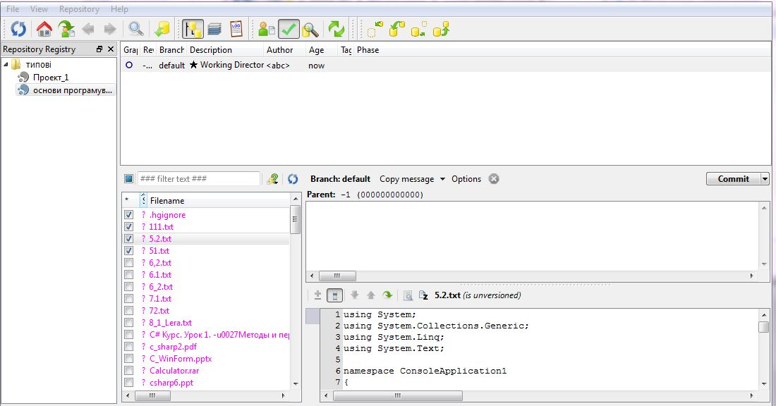
Для того, чтобы сохранить текущую версию проекта в репозитории, необходимо в командной строке прописать hg commit → -m “Комментарий” –u+имя пользователя.
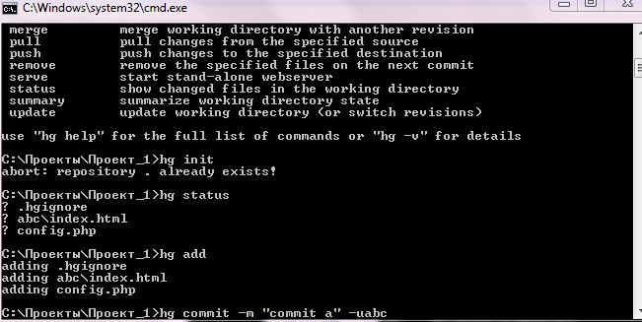
Для того, чтобы сохранить текущую версию проекта в репозитории с помощью графической оболочки необходимо запустить Turtoise Workbench → Commit → выбор файлов → написание комментария → Сommit.
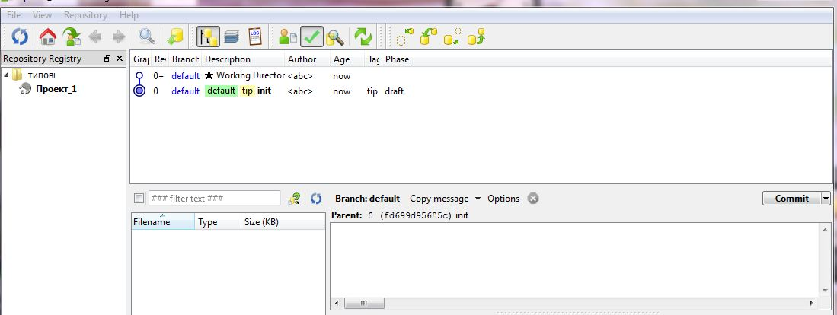

- Источники
http://habrahabr.ru/post/108443/
http://habrahabr.ru/post/108658/
http://habrahabr.ru/post/108904/
http://habrahabr.ru/post/109074/
http://habrahabr.ru/post/109203/

